Console de canapé no 1 mod 1
Cahier des charges

Dimensions

Longueur
La longueur du Meuble doit être de 69”.

[Longueur du dos du canapé.]

Hauteur
La hauteur du meuble doit être de 31”.

[Hauteur du dos du canapé.]

Profondeur
La profondeur du Meuble doit être entre 8” et 10”

[Suffisamment grande pour poser monter les pattes (avec une tolérance de ⅛”) et suffisamment petite pour ne pas trop encombrer l’espace derrière le canapé.]

Structure

Portée
La portée des tablettes doit être inférieure ou égale à 36”.

[Bonne pratique documentée dans le guide du bricolage.]

Finition

Pattes
Le Meuble doit avoir des pieds en aluminium à section carrée.
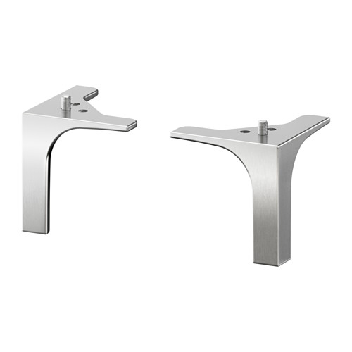

[Afin de s’accorder avec nos autres meubles de salon.]

Bois
Le Meuble doit avoir la couleur grise et le motif du bois de noyer.
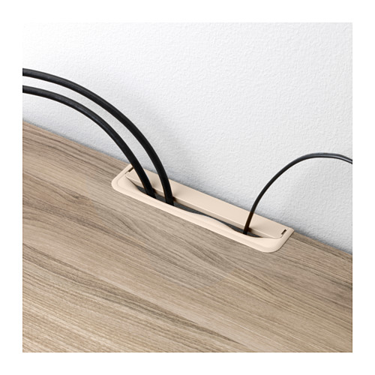

[Afin de s’accorder avec nos autres meubles de salon.]

